ГУАП
КАФЕДРА № 44
ОТЧЕТ
ЗАЩИЩЕН С ОЦЕНКОЙ
ПРЕПОДАВАТЕЛЬ
старший преподаватель |  |  |  | Д.В. Куртяник
должность, уч. Степень, звание |  | подпись, дата |  | инициалы, фамилия

ОТЧЕТ О ЛАБОРАТОРНОЙ РАБОТЕ №4
РАЗРАБОТКА ВСТРАИВАЕМОЙ ПРОГРАММЫ

по курсу: ПРОГРАММИРОВАНИЕ НА ЯЗЫКАХ АССЕМБЛЕРА
РАБОТУ ВЫПОЛНИЛ
СТУДЕНТ ГР. № | 4341 |  |  |  | Е.П. Березин
 |  |  | подпись, дата |  | инициалы, фамилия

Санкт-Петербург
2025
1. Цель работы
Изучение связи ассемблера с языками высокого уровня, получение базовых навыков работы с ассемблерными вставками.
2. Описание задания
Номер варианта: 4
Задание: Задан массив чисел со знаком размером в слово. Написать программу, записывающую в регистр разность элементов.

3. Описание модели решения
Программа вычисляет разность между соседними элементами массива, вычитая из текущего элемента массива следующий, и выводит результат в консоль на каждой итерации. В рамках данной работы разработка проводилась в среде Microsoft Visual Studio на языке C++ с использованием ассемблерной вставки (__asm).
Модель решения предполагает выполнение следующих этапов:
1. Инициализация данных. В части C++ объявляется исходный массив типа short (знаковое 2-байтовое число, что соответствует типу данных ассемблера SWORD – число со знаком размером в слово). Размер массива вычисляется средствами C++ через оператор sizeof();
2. Проверка входных данных. До входа в ассемблерную вставку осуществляется проверка размера массива. Если размер массива меньше 2, то программа завершает работу;
3. Подготовка к циклу. Данный этап уже выполняется в ассемблерной вставке:
- Производится очистка регистров EAX и EBX (при помощи инструкции XOR) для обнуления старших разрядов;
- В регистр ESI загружается эффективный адрес начала массива при помощи инструкции LEA;
- В регистр-счетчик ECX помещается количество итераций, равное длине массива минус 1;
4. Вычислительный цикл. Его можно разбить на следующие моменты:
- Загрузка текущего элемента массива в 16-битный регистр AX и следующего элемента (со смещением +2 байта) в регистр BX;
- Вычисление разности: SUB AX, BX. Результат остается в регистре AX;
5. Вывод содержимого регистра AX. Данный этап не является обязательным по заданию, но он был выполнен для более удобной проверки корректности работы по вычитанию. Он содержит следующие подэтапы:
- Сохранение регистров: Значения счетчика ECX и указателя массива ESI помещаются в стек (PUSH).
- Передача аргумента: 16-битный результат из AX расширяется до 32 бит с сохранением знака (MOVSX EAX, AX) и помещается в стек как аргумент функции.
- Вызов функции: Инструкция CALL передает управление функции printAX.
- Очистка стека: После возврата из функции указатель стека корректируется на 4 байта (ADD ESP, 4), освобождая место аргумента.
- Восстановление регистров: Значения ESI и ECX извлекаются из стека (POP) в обратном порядке.
6. Управление циклом. Указатель ESI смещается на 2 байта вперед для перехода к следующей паре. Инструкция LOOP уменьшает ECX и переходит в начало цикла, если счетчик не равен нулю;
7. Завершение работы. После выполнения ассемблерной вставки программа завершает свою работу через стандартный механизм C++ – return.
4. Исходный код
#include <iostream>

using namespace std;

void printArr(short*, int);
void printAX(short);

int main()
{
setlocale(LC_ALL, "RU");
short array[] = {10 , -5, 30, 23, -15, -1}; // Создание массива
int sizeArr = sizeof(array) / sizeof(array[0]);// Вычисление размера (кол-ва элементов)
cout << "Исходный массив: ";
printArr(array, sizeArr);
if (sizeArr < 2) {
cout << "Для работы программы необходимо не менее 2 эелементов в массиве\n";
return 1;
}
__asm{
; Очистка регистров (чтобы старшие 2 байта глаза не мазолили)
xor eax, eax
xor ebx, ebx
lea esi, array

mov ecx, sizeArr
dec ecx

calcLoop:
mov ax, [esi]
mov bx, [esi + 2]
sub ax, bx

; для наглядности будет вывод содержимого регистра AX после вычитания
push ecx; занесение содержимых регистров в стек
push esi

movsx eax, ax; расширение до полного регистра
push eax
call printAX; вызов метода для вывода в консоль

add esp, 4 ; смещаем стек
pop esi ; возвращение значений регистра из стека
pop ecx

add esi, 2
loop calcLoop
}
cout << endl;
return 0;
}

void printArr(short* arr, int size) {
for (int i = 0; i < size; i++) cout << arr[i] << " ";
cout << endl;
}

void printAX(short AX) {
cout << AX << " ";
}

5. Тестирование программы
Сценарий 1. Стандартное выполнение программы отражено на рисунках 1-8. Зеленым отмечены элементы исходного массива. Для пошаговой трассировки в качестве точки останова была выбрана инструкция обнуления регистра ax.
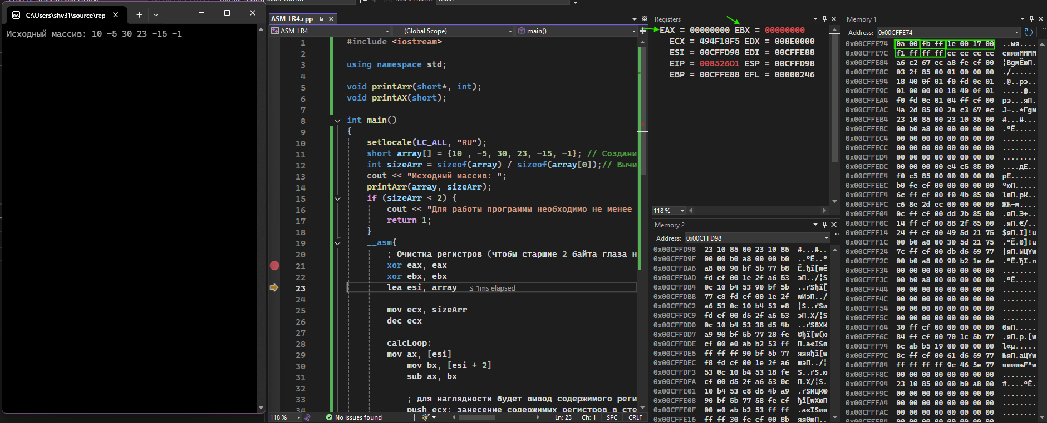
Рисунок 1 – Успешный вход в ассемблерную вставку, обнуление регистров EAX, EBX
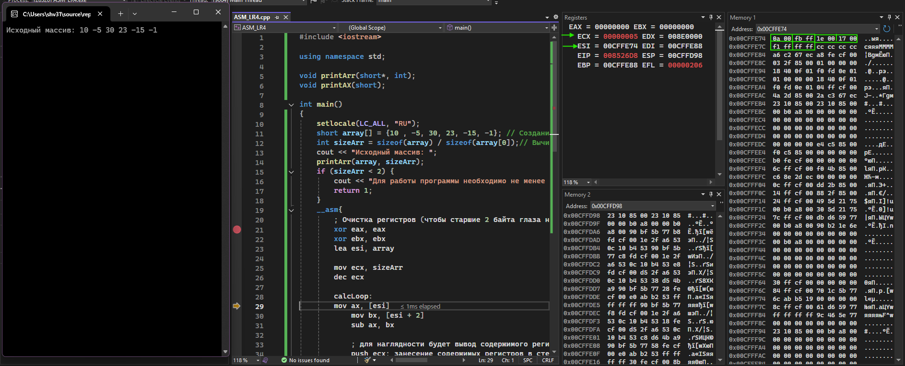
Рисунок 2 – Адрес первого байта массива был внесен, значение было внесено в регистр счетчика и уменьшено на 1

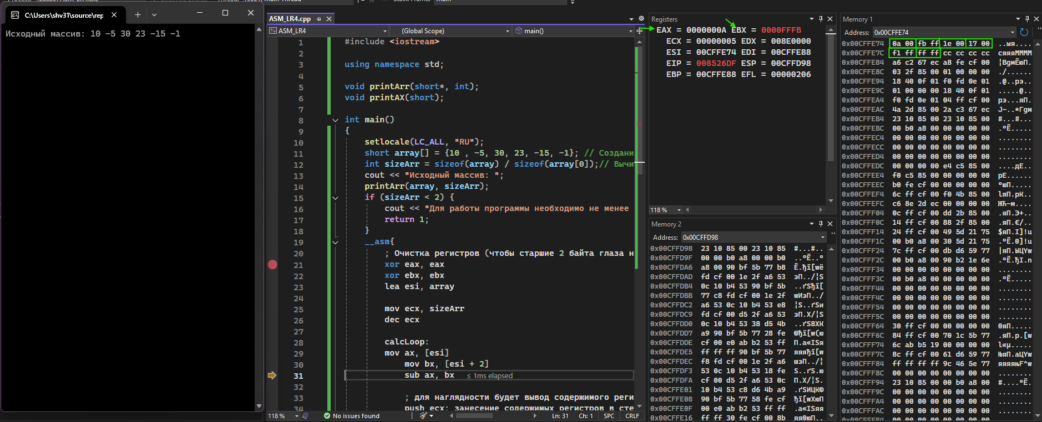
Рисунок 3 – Занесение значений первого и второго элементов массива для последующего расчета разности
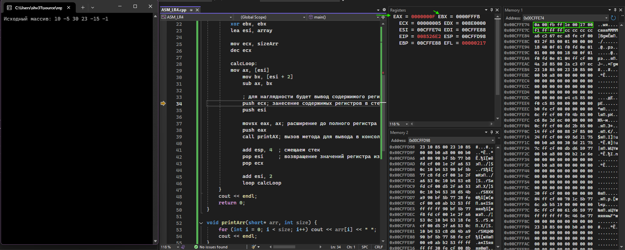
Рисунок 4 – Вычисление разности между первыми двумя элементами массива

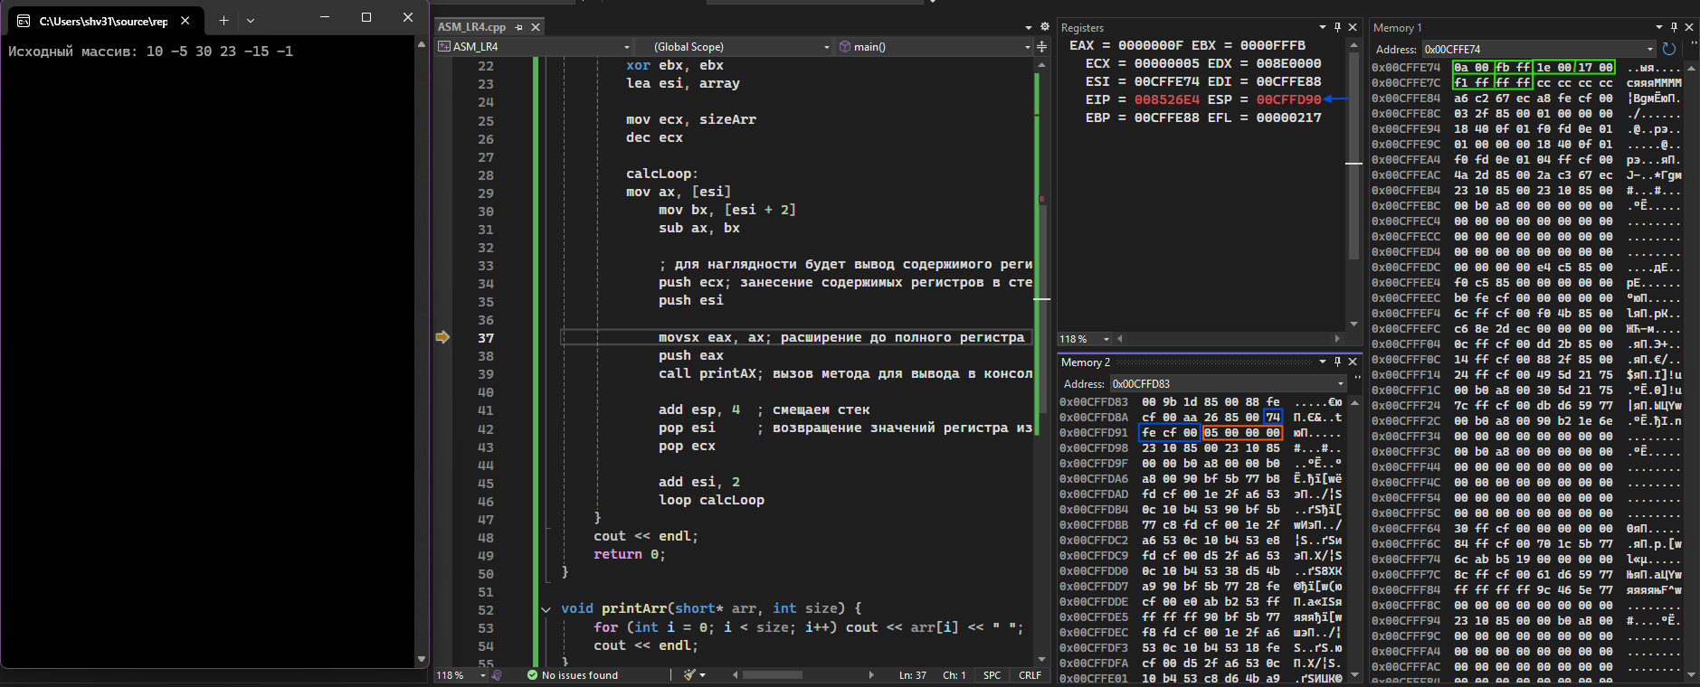
Рисунок 5 – Занесение в стек содержимого регистров ECX и ESI. Красным в стеке отмечено содержимое ECX, а синим – ESI

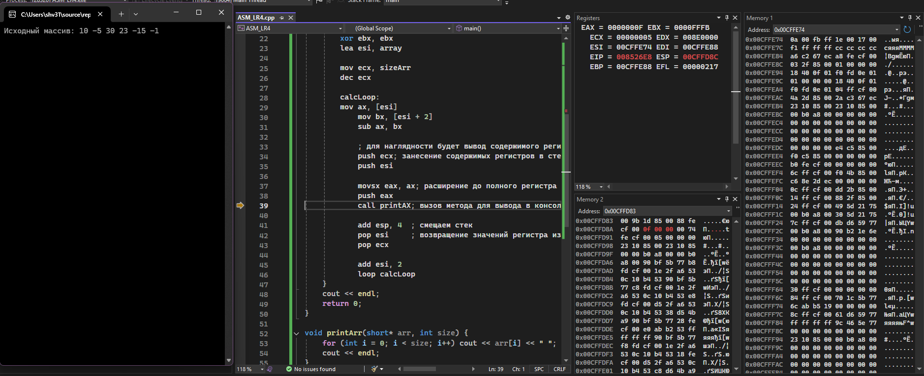
Рисунок 6 – Занесение в стек содержимого EAX для функции вывода

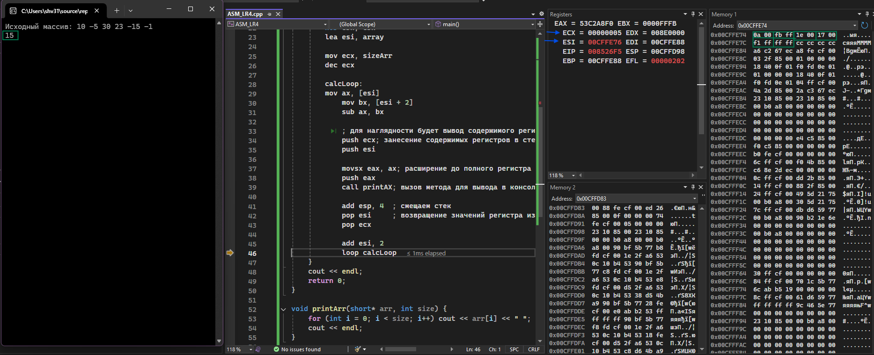
Рисунок 7 – Завершение вывода в консоль, вынесение значений регистров из стека назад, переход к следующей итерации

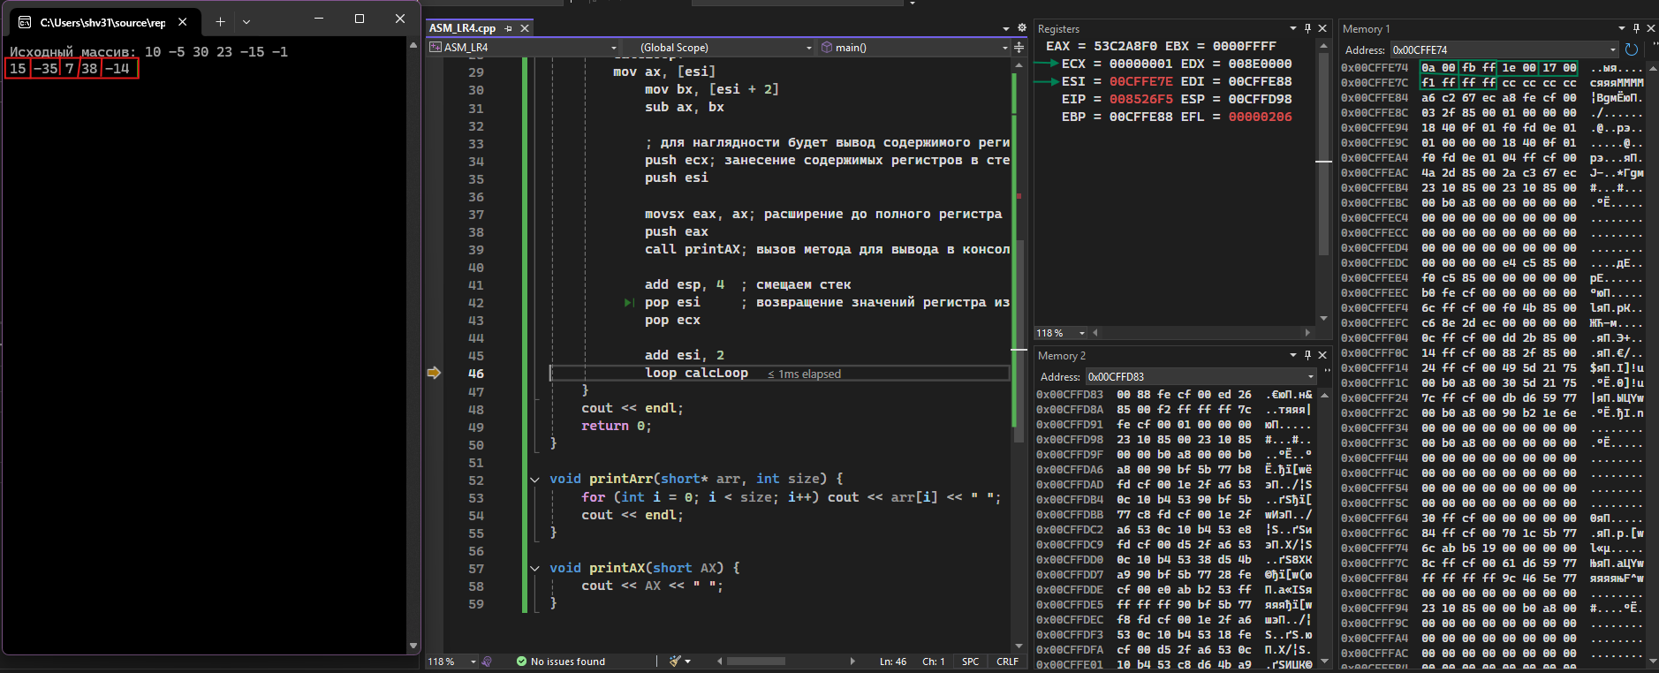
Рисунок 8 – Завершение последней итерации цикла

Сценарий 2. Завершение программы в связи с недостаточным количеством элементов в массиве отражено на рисунках 9-11. Зеленым отмечены элементы исходного массива, а оранжевым – размер. В данном сценарии трассировка производилась с момента вывод в консоль содержимого исходного массива
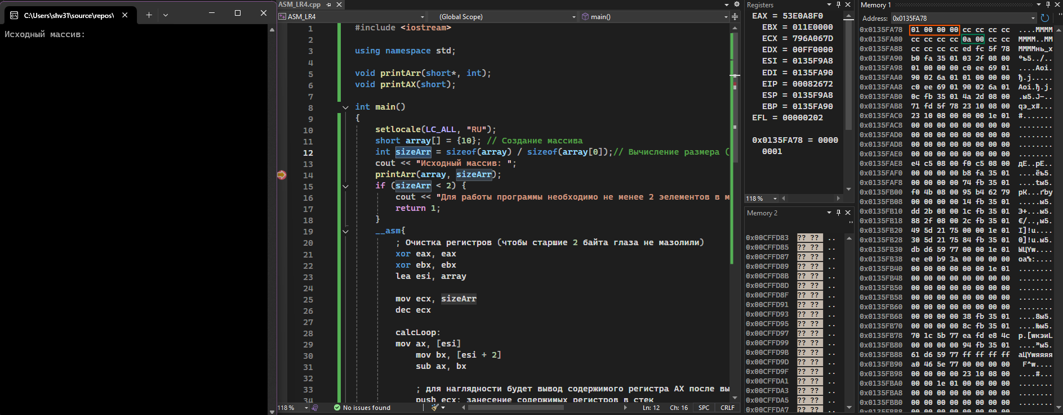
Рисунок 9 – Инициализация данных, начало вывода содержимого массива

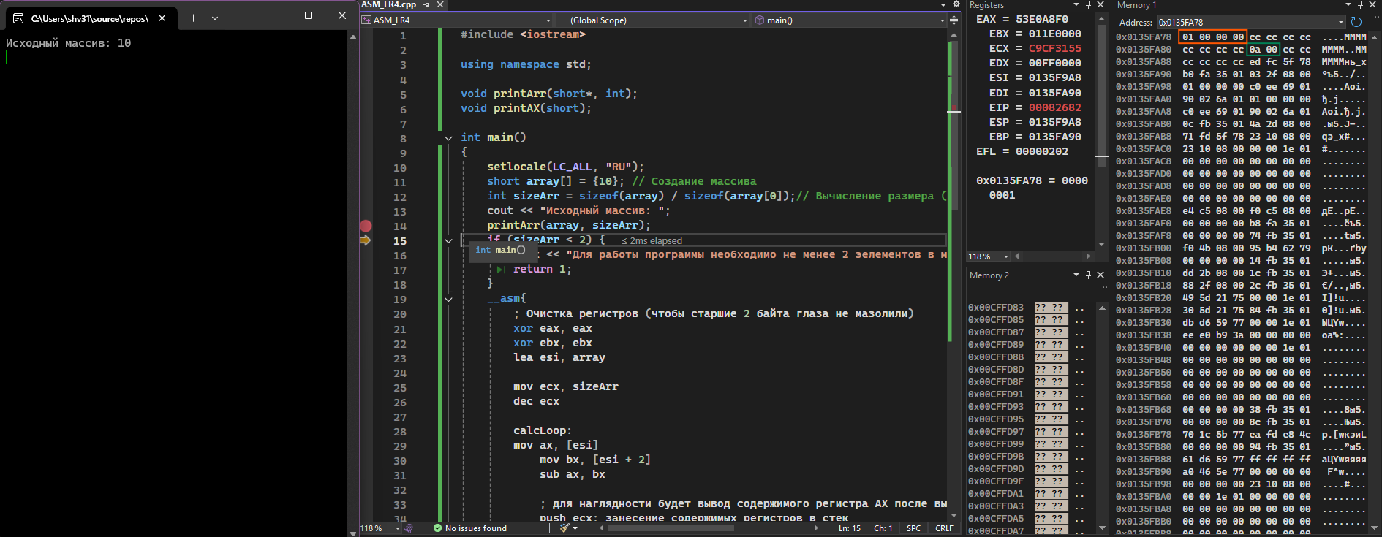
Рисунок 10 – Вывод содержимого массива, переход к проверке

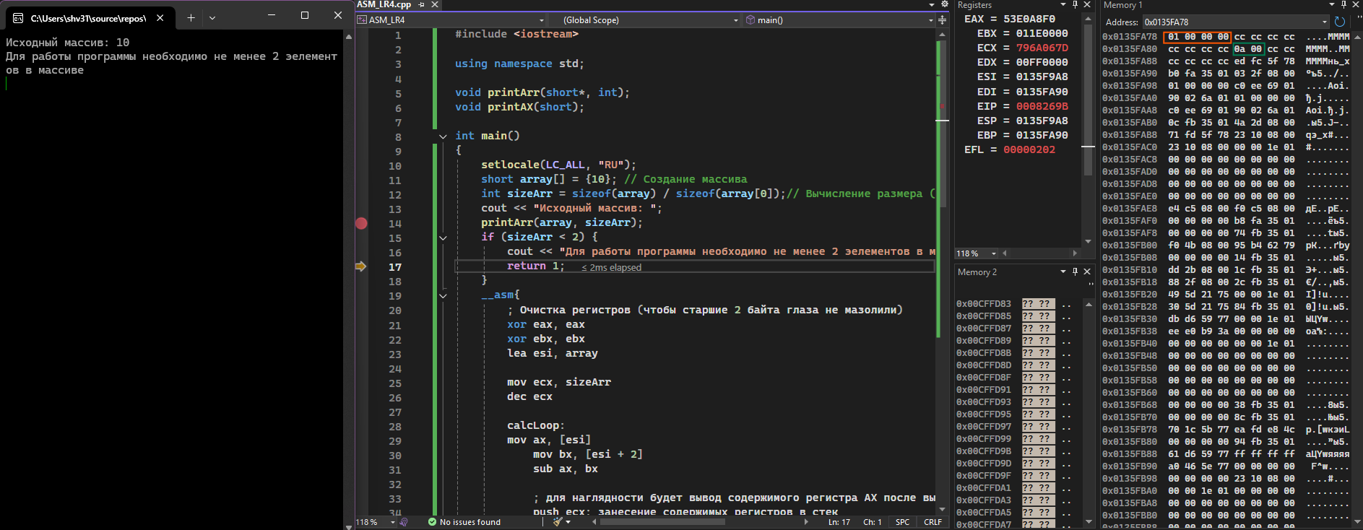
Рисунок 11 – Провал прохождения проверки, завершение работы программы

